2015-2016学年上学期高二年级第一次模块考试化学试题
命题人：高二化学备课组 校对人：柳如
考试时间60分钟，满分100分
可能用到的相对原子质量：H－1，C－12，N－14，O－16，S－32，
第Ⅰ卷（选择题 共53分）
一、选择题：(每小题只有一个正确选项，1～3题每题3分；4～14每题4分，共53分)
1. 下列说法正确的是
A．反应热就是反应中放出的能量
B．在101 kPa时，1 mol碳燃烧所放出的热量为碳的燃烧热
C．由C(s，石墨)＝ C(s，金刚石)，ΔH＝+1.9 kJ·mol^{－1}可知，金刚石比石墨稳定
D．等量的硫蒸气和硫固体分别完全燃烧，前者放出的热量多
2. 某反应2AB(g)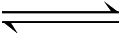C(g)＋3D(g)在高温时能自发进行，其逆反应在低温下能自发进行，则该反应的正反应的ΔH、ΔS应为
A. ΔH＜0，ΔS＞0 B. ΔH＜0，ΔS＜0
C. ΔH＞0，ΔS＞0 D. ΔH＞0，ΔS＜0
3．把下列四种X溶液分别加入四个盛有10mL 2mol/L盐酸的烧杯中，均加水稀释到50mL，此时，X和盐酸缓慢地进行反应，其中反应最快的是
A．10℃20mL 3mol/L的X溶液 B．20℃30mL 2mol/L的X溶液
C．20℃10mL 4mol/L的X溶液 D．10℃10mL 2mol/L的X溶液
4．已知1 g氢气完全燃烧生成水蒸气时放出热量121 kJ。且氧气中1 mol O＝O键完全断裂时吸收热量496 kJ，水蒸气中1 mol H－O键形成时放出热量463 kJ，则氢气中1mol H－H键断裂时吸收热量为
A．920 kJ B．557 kJ C.436 kJ D．188 kJ
5. 对于反应2NO₂(g)N₂O₄(g)达到平衡后，在温度不变时欲使c(NO₂)/c(N₂O₄)比值增大，可以采取
A. 体积不变，增加NO₂的量 B. 体积不变，增加N₂O₄的量
C. 使体积扩大到原来的2倍 D. 使体积不变充入N₂
6．已知下列热化学方程式：
① Fe₂O₃(s) + 3CO(g) = 2Fe(s) + 3CO₂(g) △H= -25kJ·mol⁻¹
② 3Fe₂O₃(s) + CO(g) = 2Fe₃O₄(s) + CO₂(g) △H= - 47kJ·mol⁻¹
则下列关于Fe₃O₄(s)被CO还原成Fe(s)和CO₂的热化学方程式的书写中正确的是
A．Fe₃O₄ + 4CO = 3Fe + 4CO₂ △H= -14kJ·mol⁻¹
B．Fe₃O₄(s) + 4CO(g) = 3Fe(s) + 4CO₂(g) △H= -22kJ·mol⁻¹
C．Fe₃O₄(s) + 4CO(g) = 3Fe(s) + 4CO₂(g) △H= +14kJ·mol⁻¹
D．Fe₃O₄(s) + 4CO(g) = 3Fe(s) + 4CO₂(g) △H= -14kJ·mol⁻¹
7．将一定量的Ag₂SO₄固体置于容积不变的容器中，在某温度下发生下列反应：
①Ag₂SO₄(s)Ag₂O(s)+SO₃(g) ②2SO₃(g)2SO₂(g)+O₂(g)
经10分钟反应达到平衡，此时c(SO₃)=0.4 mol/L，c(O₂)=0.05 mol/L，下列叙述不正确的是
A．SO₃的分解率为20% B．10分钟内ν(SO₂)=0.01mol/(L·min)
C．容器内气体的密度为40g/L D．此温度下反应①的平衡常数为4
8．在固定容积的密闭容器中，可逆反应2X(?)＋Y(g) Z(s)已达到平衡，此时升高温度则气体的密度增大。下列叙述正确的是
A．正反应为放热反应，X可能是气态、液态或固态
B．正反应为放热反应，X一定为气态
C．若X为非气态，则正反应为吸热反应
D．若加入少量的Z，该平衡向左移动
9.一个固定体积的密闭容器中，加入2molA和1molB，发生反应2A(g)＋B(g) 3C(g)＋D(s)，达到平衡时，C的浓度为ω mol/L。若维持容器体积和温度不变，改由下列四种配比作为起始物质，达到平衡时，C的浓度仍为ω mol/L的是
A. 4molA＋2molB B. 3molC＋2molD
C. 1molB＋3molC＋1molD
D. 2molA＋1molB＋3molC＋1molD
10. 在一体积可变的密闭容器中，加入一定量的X、Y，发生反应mX(g)nY(g)，ΔH＝Q kJ/mol。反应达到平衡时，Y的物质的量浓度与温度、容器体积的关系如下表所示：
容器体积/L
c (Y)/ mol·L⁻¹
温度/℃ | 1 | 2 | 4
100 | 1.00 | 0.75 | 0.53
200 | 1.20 | 0.90 | 0.63
300 | 1.30 | 1.00 | 0.70
下列说法正确的是
A. m>n
B. 温度不变，压强增大，Y的质量分数减少
C. Q<0
D. 体积不变，温度升高，平衡向逆反应方向移动
11．已知反应①：CO(g)＋CuO(s)CO₂(g)＋Cu(s)和反应②：H₂(g)＋CuO(s)Cu(s)＋H₂O(g)在相同的某温度下的平衡常数分别为K₁和K₂，该温度下反应③：CO(g)＋H₂O(g)CO₂(g)＋H₂(g)的平衡常数为K。则下列说法正确的是
A．反应①的平衡常数K₁＝
B．反应③的平衡常数K＝
C．对于反应③，恒容时，温度升高，H₂浓度减小，则该反应的△H＞0
D．对于反应③，恒温恒容下，增大压强，H₂浓度一定减小
12.可逆反应N₂(g)+3H₂(g)2NH₃(g)，△H=－Q KJ/mol(Q>0)。有甲、乙两个容积相同且不变的密闭容器，向甲容器中加入1molN₂和3molH₂，在一定条件下达到平衡时放出热量为Q₁KJ；在相同条件下，向乙容器中加入2molNH₃达到平衡后吸收热量为Q₂KJ，已知Q₁=4Q₂。下列叙述不正确的是
A．达到平衡时，两容器中反应物的转化率不同
B. 达到平衡时，甲中NH₃的体积分数与乙相等
C. 达到平衡后，再向乙中加入0.2moLN₂、0.6molH₂、1.6molNH₃，平衡向生成NH₃的方向移动
D．乙中的热化学反应方程式为2NH₃(g)N₂(g)+3H₂(g)；△H=+Q₂KJ/mol
13．某密闭容器中充入等物质的量的气体A和B，一定温度下发生反应A(g)+xB(g)2C(g)，达到平衡后，只改变反应的一个条件，测得容器中物质的浓度、反应速率随时间变化如下图所示。下列说法中正确的是

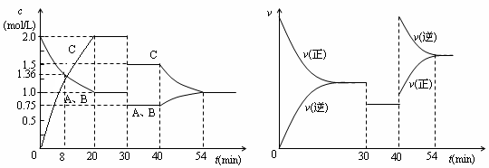

A．第8min时 A的反应速率为0.08mol·L^{－1}·min^{－1}
B．在0-54分钟的反应过程中该可逆反应的平衡常数始终为4
C．30min时改变的条件是降低温度，40min时改变的条件是升高温度
D．反应方程式中的x＝1，且正反应为放热反应
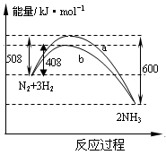
14．右图表示298K时N₂与H₂反应过程中的能量变化。
根据右图叙述正确的是
A．该反应的热化学方程式为
$\frac{1}{2}$N₂(g)+$\frac{3}{2}$H₂(g)NH₃(g)，△H＝－92kJ·mol⁻¹
B．不用催化剂，生成 1molNH₃放出的热量为46 KJ
C．加入催化剂，生成 1molNH₃的反应热减小50 KJ·mol⁻¹
D．曲线b表明加入催化剂降低了反应热，加快了反应速率

第Ⅱ卷（非选择题 共47分）
二、本题共4小题，共47分
15.（14分）⑴反应Fe(s)+CO₂(g)FeO(s)+CO(g) △H₁，平衡常数为K₁；
反应Fe(s)+H₂O(g)FeO(s)+H₂(g) △H₂，平衡常数为K₂；在不同温度时K₁、K₂的值如下表：
 | 700℃ | 900℃
K₁ | 1．47 | 2．15
K₂ | 2．38 | 1．67
①反应CO₂(g) + H₂(g)CO(g) + H₂O(g) △H，平衡常数为K，则
△H= （用△H₁和△H₂表示），K= （用K₁和K₂表示），且由上述计算可知，反应CO₂(g) + H₂(g)CO(g) + H₂O(g)是 反应（填“吸热”或“放热”）。
②能判断CO₂(g) + H₂(g)CO(g) + H₂O(g)达到化学平衡状态的依据是 （填序号）。
A．容器中压强不
B．混合气体中c(CO)不变
C．v_{正}(H₂)= v_{逆}(H₂O
D．c(CO)= c(CO₂)
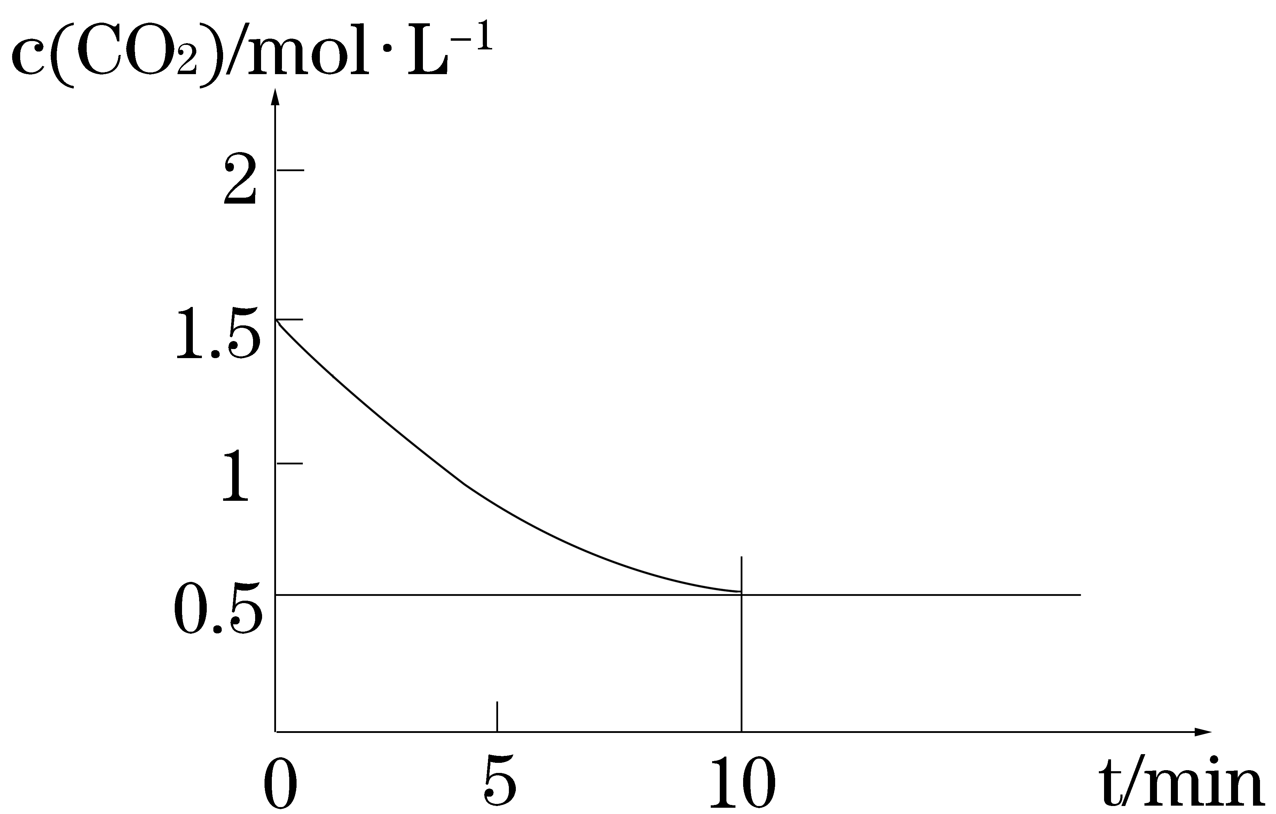
⑵一定温度下，向某密闭容器中加入足量铁粉并充入一定量的CO₂气体，发生反应Fe(s)+CO₂(g)FeO(s)+CO(g) △H > 0，CO₂的浓度与时间的关系如图所示。
① 该条件下反应的平衡常数为 ；若铁粉足量，CO₂的起始浓度为2.0 mol·L^{－1}，则平衡时CO₂的浓度为_________mol·L^{－1}。
②下列措施中能使平衡时增大的是______（填序号）。
A．升高温度
B．增大压强
C．充入一定量的CO₂
D．再加入一定量铁粉
16.（8分）过氧化氢和臭氧都是常见的绿色氧化剂，工业生产中有着重要用途。
⑴火箭发射常以液态肼(N₂H₄)为燃料，液态过氧化氢为助燃剂。
已知：N₂H₄(l)＋O₂(g)===N₂(g)＋2H₂O(g)，ΔH＝－534 kJ·mol^{－1}
H₂O₂(l)===H₂O(l)＋O₂(g)，ΔH＝－98 kJ·mol^{－1}
H₂O(l)===H₂O(g)，ΔH＝＋44 kJ·mol^{－1}
试写出N₂H₄和液态H₂O₂反应生成气态水的热化学方程式
_______________________________________________________________。
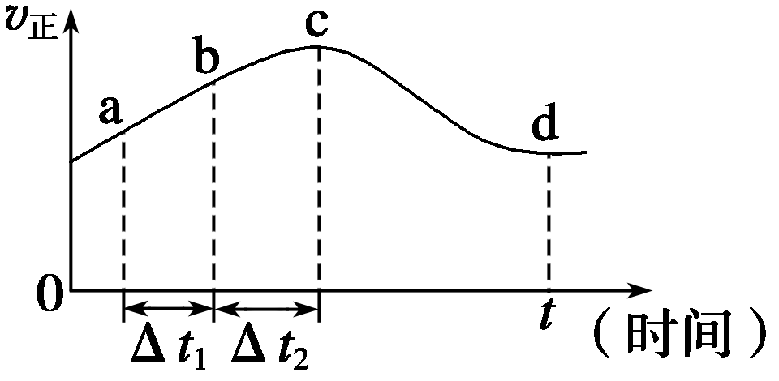
⑵新型O₃氧化技术对燃煤烟气中的NO_{x}和SO₂脱除效果显著，锅炉烟气中的NO_{x} 95%以上是以NO形式存在的，可发生反应NO(g)＋O₃(g)NO₂(g)＋O₂(g)。在一定条件下，将NO和O₃通入绝热恒容密闭容器中发生上述反应，正反应速率随时间变化的示意图如右图所示。由图可得出的正确说法是________。
a．反应在c点达到平衡状态
b．反应物浓度：b点小于c点
c．该反应为放热反应
d．Δt₁＝Δt₂时，NO的转化量：a～b段小于b～c段
17.（13分）研究CO₂的利用对促进低碳社会的构建具有重要的意义。
⑴已知石墨的标准燃烧热为y kJ·mol^{－1}，1.2g石墨在1.68L（标准状况）氧气中燃烧，至反应物耗尽，放出x kJ热量，则石墨与氧气反应生成CO的热化学方程式为______________。
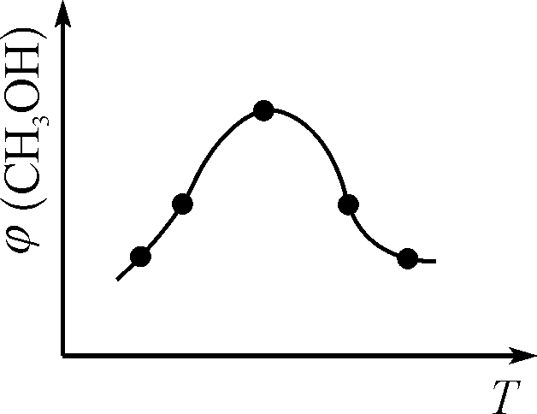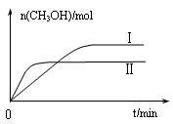
图2 图3
⑵二氧化碳合成甲醇是碳减排的新方向，将CO₂转化为甲醇的热化学方程式为：CO₂(g) +3H₂(g)CH₃OH(g) +H₂O(g) △H
①该反应的平衡常数表达式为K=______________。
②取五份等体积CO₂和H₂的混合气体(物质的量之比均为1∶3)，分别加入温度不同、容积相同的恒容密闭容器中，发生上述反应，反应相同时间后，测得甲醇的体积分数φ(CH₃OH)与反应温度T的关系曲线如图2所示，则上述CO₂转化为甲醇反应的ΔH_______(填“>” “<”或“＝”)0。
③在两种不同温度下发生反应，测得CH₃OH的物质的量随时间变化如图3所示，曲线I、Ⅱ对应的平衡常数大小关系为K_{Ⅰ}________K_{Ⅱ}(填“>” “<”或“＝”)。
④一定温度下，在容积相同且固定的两个密闭容器中，按如下方式投入反应物，一段时间后达到平衡。
容 器 | 甲 | 乙
反应物  投入量 | 1molCO₂  3molH₂ | a molCO₂、b molH₂、  c molCH₃OH(g)、c molH₂O(g)  （a、b、c均不等于0）
若甲中平衡后气体的压强为开始时的0.8倍，要使平衡后乙与甲中相同组分的体积分数相等，且起始时维持反应逆向进行，则c的取值范围为____________。
18.（12分）已知可逆反应：M(g)＋N(g)P(g)＋Q(g)，△H＞0请回答下列问题：
（1）在某温度下，反应物的起始浓度分别为：c(M)= 1 mol·L⁻¹，c(N)=2．4 mol·L⁻¹，达到平衡后，M的转化率为60％，此时N的转化率为_____________；
（2）若反应温度升高，M的转化率_________（填“增大”“减小”或“不变”） ；
（3）若反应温度不变，反应物的起始浓度分别为：c(M)= 4mol·L⁻¹， c(N)=a mol·L⁻¹，达到平衡后，c(P)=2 mol·L⁻¹，则a为多少？
（4）若反应温度不变，反应物的起始浓度为：c(M)= c(N)= b mol·L⁻¹，达到平衡后，M的转化率为多少？（已知，）
备注：（3）（4）写计算过程


2015-2016学年上学期高二年级第一次模块考试化学试题参考答案及评分标准
Ⅰ 选择题(每小题只有一个正确选项，1～3题每题3分；4～14每题4分，共53分)
题号 | 1 | 2 | 3 | 4 |  | 5 | 6 | 7
答案 | D | C | B | C |  | C | D | D
题号 | 8 | 9 | 10 | 11 | 12 |  | 13 | 14
答案 | A | B | B | B | D |  | D | B

Ⅱ 非选择题(共4题，47分)
15.（14分）⑴① △H₁－△H₂ ；；吸热 ②B、C
⑵① 2.0 ；0.67(或2/3) ② A
（2，2，2，2，2，2，2分）
16.（8分）⑴N₂H₄(l)＋2H₂O₂(l)==N₂(g)＋4H₂O(g)，ΔH＝－642 kJ·mol^{－1}
⑵cd （4，2，2）
17.（13分）⑴C(石墨) +1/2O₂(g)＝CO(g)，△H＝－(20x－y) kJ·mol^{－1}
⑶①$\frac{c({\text{CH}}_{3}\text{OH})⋅c(H_{2}O)}{c({\text{CO}}_{2})⋅c(H_{2})^{3}}$ ②＜ ③＞ ④0.4＜c＜1 （5，2，2，2，2）
18.(12分)答案（1）25％
（2）增大 （3）6 （4）41％
（2,2,4,4分）

